Fase 1

Herramientas

WCAG – Contrast checker
Es un extensión del navegador que lo puedes instalar en el navegador y verifica los contrastes de tu página web. Aparte de mostrar los colores que tienes, cambiarlas para comprobar el contraste, indicar el nivel de accesibilidad, puedes cambiar la “manera de ver” la página, para verlos como si fuéramos daltónicos y así poder comprobar lo que está mal. Solo por está ultima herramienta, es muy útil esta aplicación.
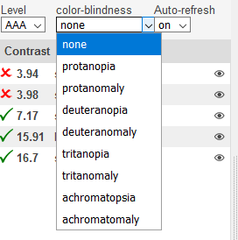

WAVE Accessibility Extension

Otra extensión para el navegador muy útil para comprobar la accesibilidad. Es too muy visual, te muestra todo con iconos (los errores, alertas, etc). Puedes incluso deshabilitar todo el CSS. También puede mirar el contraste y cambiar los colores para probar.
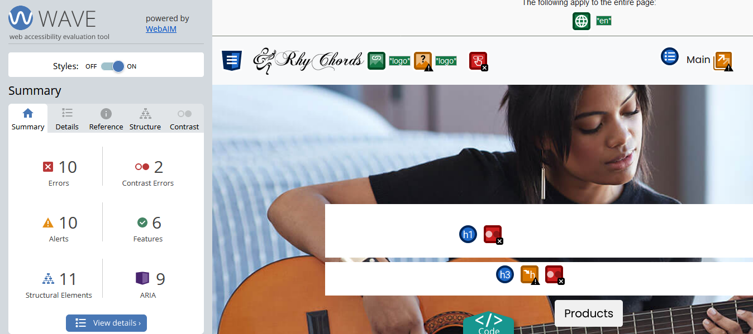

Problemas de accesibilidad

Contraste
En todas las páginas, esta el mismo problema del contraste en el menú de navegación. Las letras son demasiadas blancas. Aunque este problema no aparece con la aplicación de WAVE, solo con WCAG.
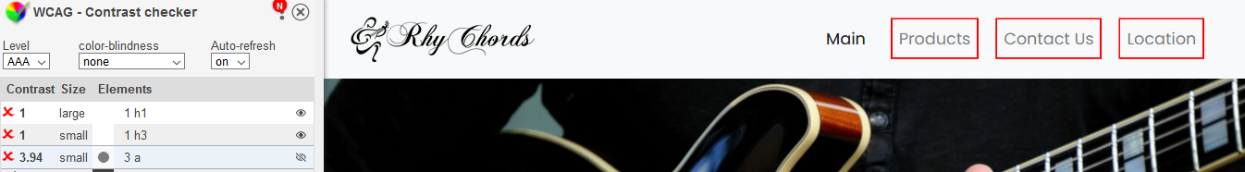
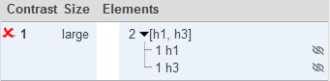
También esta este problema, que es un texto que esta encima de una imagen, así que no lo detecta bien, porque no coge la imagen, sino que detecta el fondo (tanto el texto como el fondo son blancos). Y luego hay problemas parecidos, donde hay elementos que no muestran/son nada, pero aún así los detecta como problemas.

Falta de texto para las imagenes
No tenemos ningún atributo “alt” para las imagenes, esto implica que los screen readers no lo van a poder leerlos.
Alertas de que salgunas imágenes faltan información en los “alt”s, porque solo pone algo como “icono”.
Y lo mismo con los botones, no le indicamos que tipo de botón són.

Otros
Tag de idiomas: Para indicar el idioma de la página.
Alertas: de videos y audios, links redundantes, etc. Que como tal no son tan graves.

Fase 2

Problemas de accesibilidad no detectadas
La gran mayoría de los problemas que se han detectado, son cosas que ni hemos pensado cuando estabamos creado la web, como los “alt”s para las imágenes y así que los screen readers puedan leerlos.
A parte de eso, no hay mucho más problemas, porque por color o contraste no tenemos muchos problemas, porque la página web es casi todo en blanco y negro, y con solo esos colores es casi imposible de que salga algo mal para los daltónicos. Aunque es cierto que por culpa de algunas imágenes, hay un texto o dos que no se lee muy bien.

